附件1

**福建省产品质量检验研究院**

**LIMS系统软件性能与兼容性测试询价要求**

**1、项目背景与目标**

省质检院实验室信息管理系统(LIMS)是由我院委托第三方公司研发的大型综合性检验检测实验室管理软件，旨在为我院检验检测提供一整套的管理解决方案。目前系统处于验收阶段，本采购项目目标是对该系统进行性能与兼容性测试，也是作为项目上线使用中性能方面的评估。

**2、项目范围**

本次性能测试的范围包括但不限于以下方面：

1、用户负载测试；

2、响应时间测试；

3、并发用户测试。

**3、性能测试的要求**

测试指标依据参照GB/T 25000.51标准与实验室信息管理系统(LIMS)招标文件中对性能描述部分，招标文件中性能与兼容性描述如下：

系统设计和建设必须坚持开放性原则，须采用B/S(浏览器/服务器)架构。系统支持跨平台分布式部署，必须兼容不同的软件（如windows、Linux等）、硬件平台系统，支持IE8以上、chrome、firefox、safari、opera等主流浏览器。

为避免出现由于服务器的承载能力有限或数据积累带来的系统整体运行效率降低、界面打开迟钝、查询统计速度缓慢等问题，系统的建设方必须提供有效解决方案，从而灵活的进行硬件的配置与扩展，当有机器故障时，也不影响系统的正常运行。

系统必须满足1000人及以上同时在线，500名用户及以上并发访问且7x24小时不停机稳定运行；不得对在线人数、并发数进行额外限制。

系统在正常的局域网环境下：登录时间应＜5秒；所有客户端页面响应时间应＜5秒;小批量（5000批次以内）的业务处理和查询的响应时间为＜5秒；大批量(5000批次及以上)的业务处理和查询的响应时间＜15秒；高峰期能避免页面崩溃，因特殊原因导致的性能问题，最后性能的验收由用户的可接受度为标准。

（此部分为招标公告中的最低要求，实际使用中为了保证体验，一般常用操作响应速度应小于2秒）

# 4、测试涉及功能模块

## 4.1 抽样计划模块

4.1.1 抽样计划界面显示的是主计划，可以进行条件查询，需测试默认加载与查询速度。

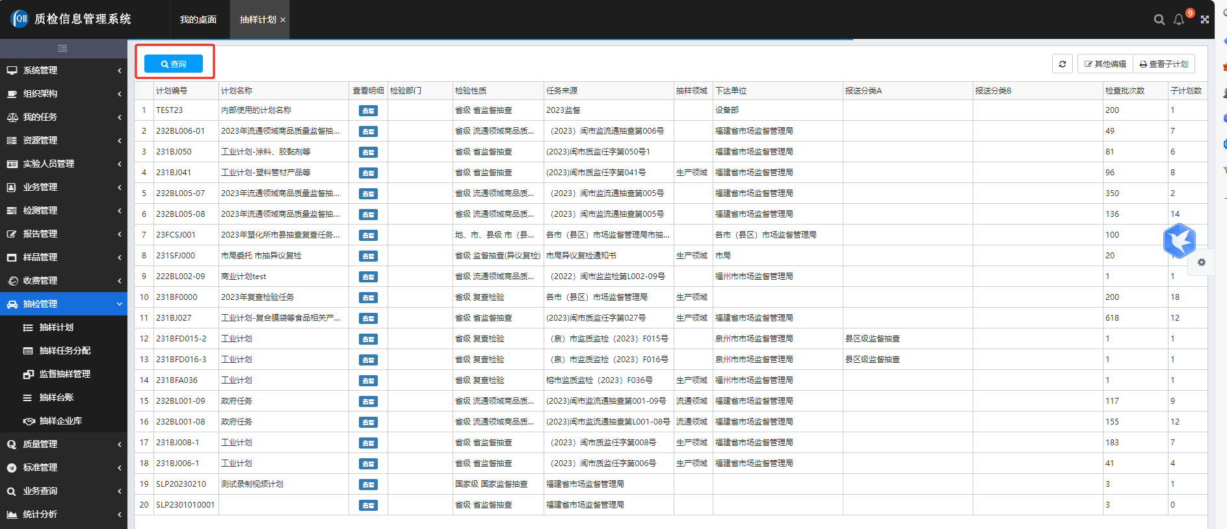

4.1.2 抽样计划界面，点击【查看详细】，显示主计划的所有任务信息列表，需要测试加载和查询速度，同时测试打开工作令号与报告编号的速度。

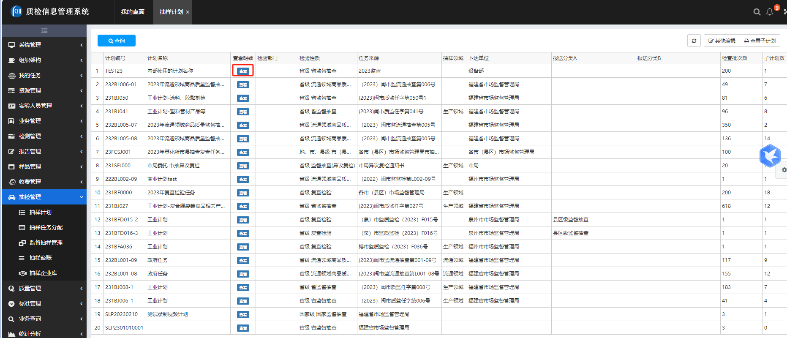

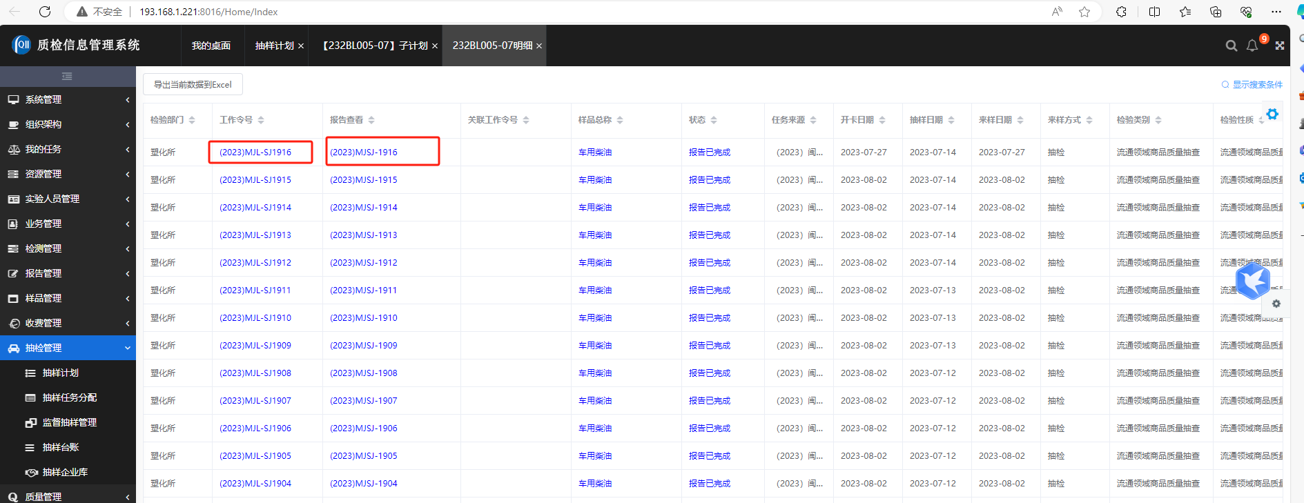

4.1.3 抽样计划界面点击【查看子计划】后显示子计划界面，点击【查看任务列表】，显示任务列表，测试任务列表的加载与查询速度。

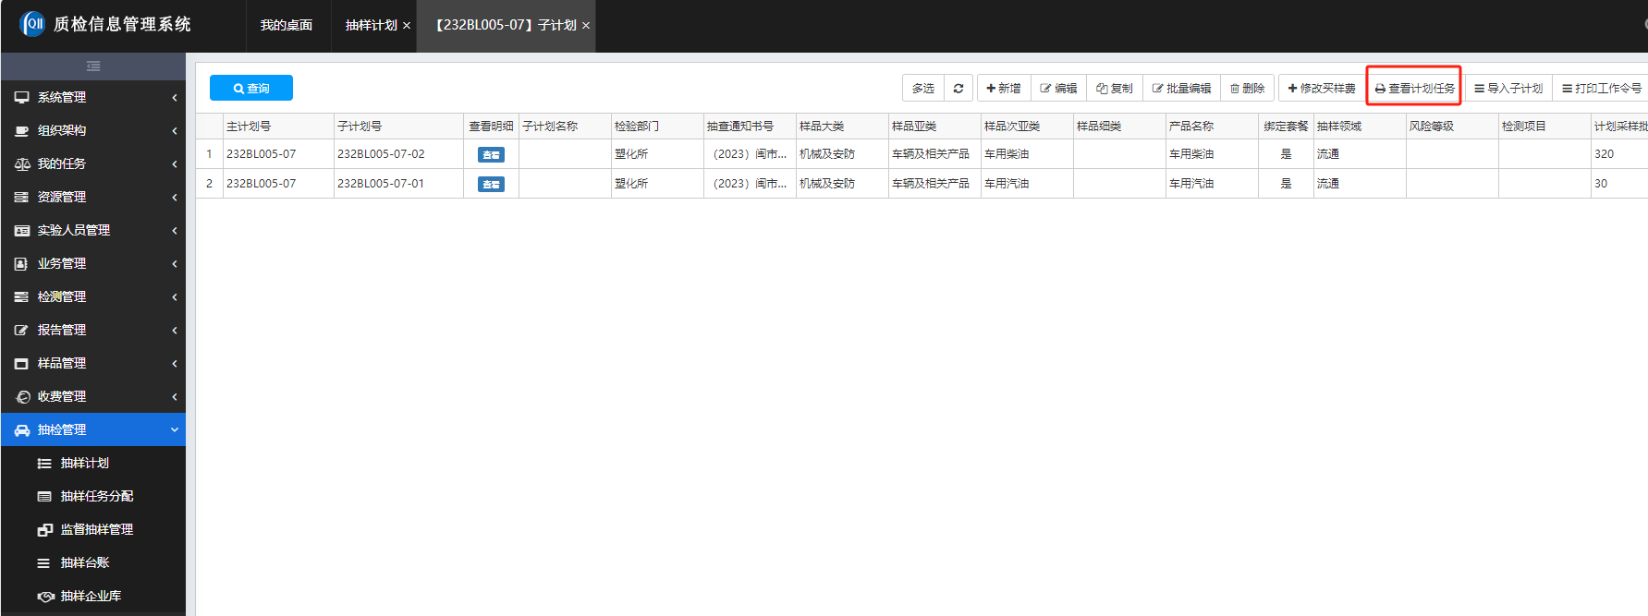

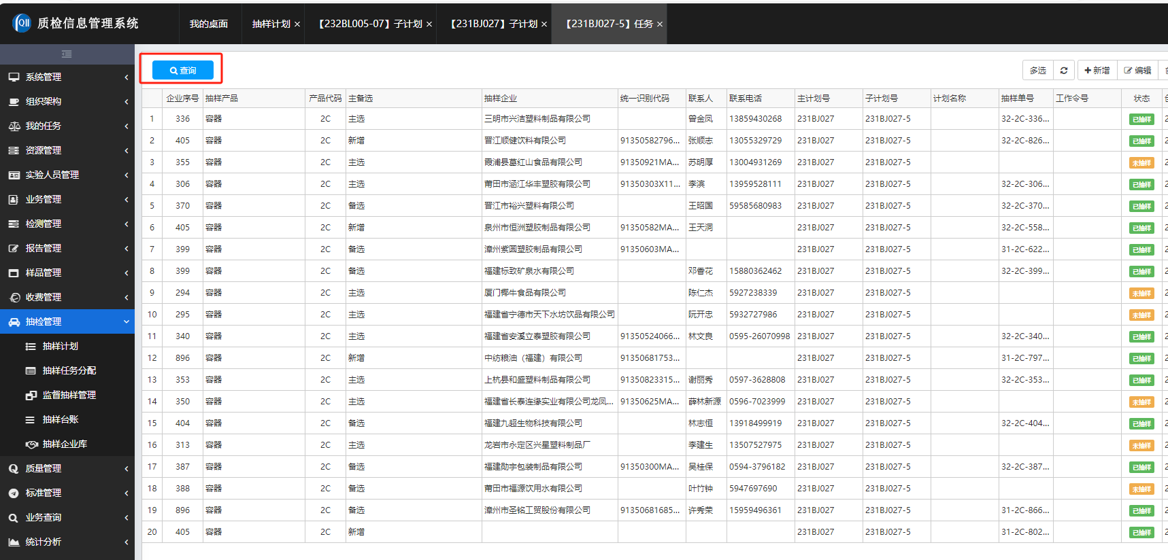

## 4.2 新增委托

打开新增委托申请的速度；新增、选择委托单位，数据加载速度；检验依据选择加载速度；新增项目打开，并根据标准、项目、套餐搜索保存的速度；通过复制已有的流转卡来批量新增新业务的功能的响应速度；保存委托新增信息速度。

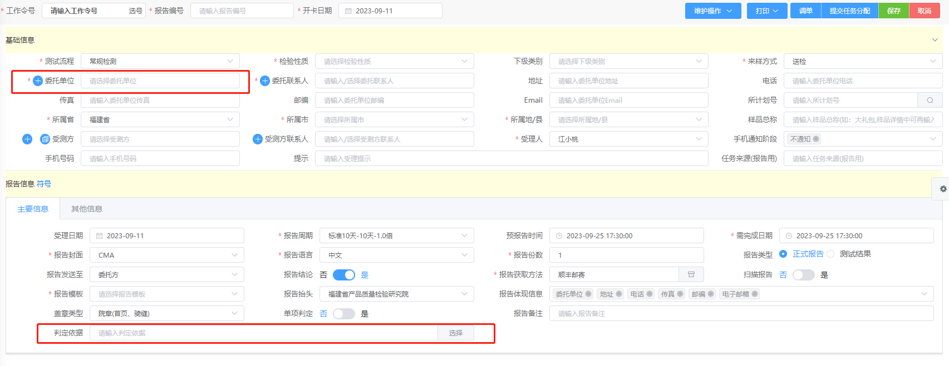

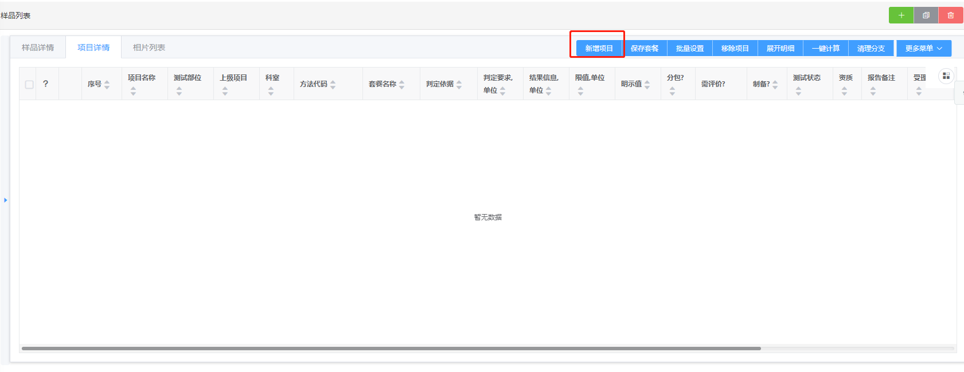

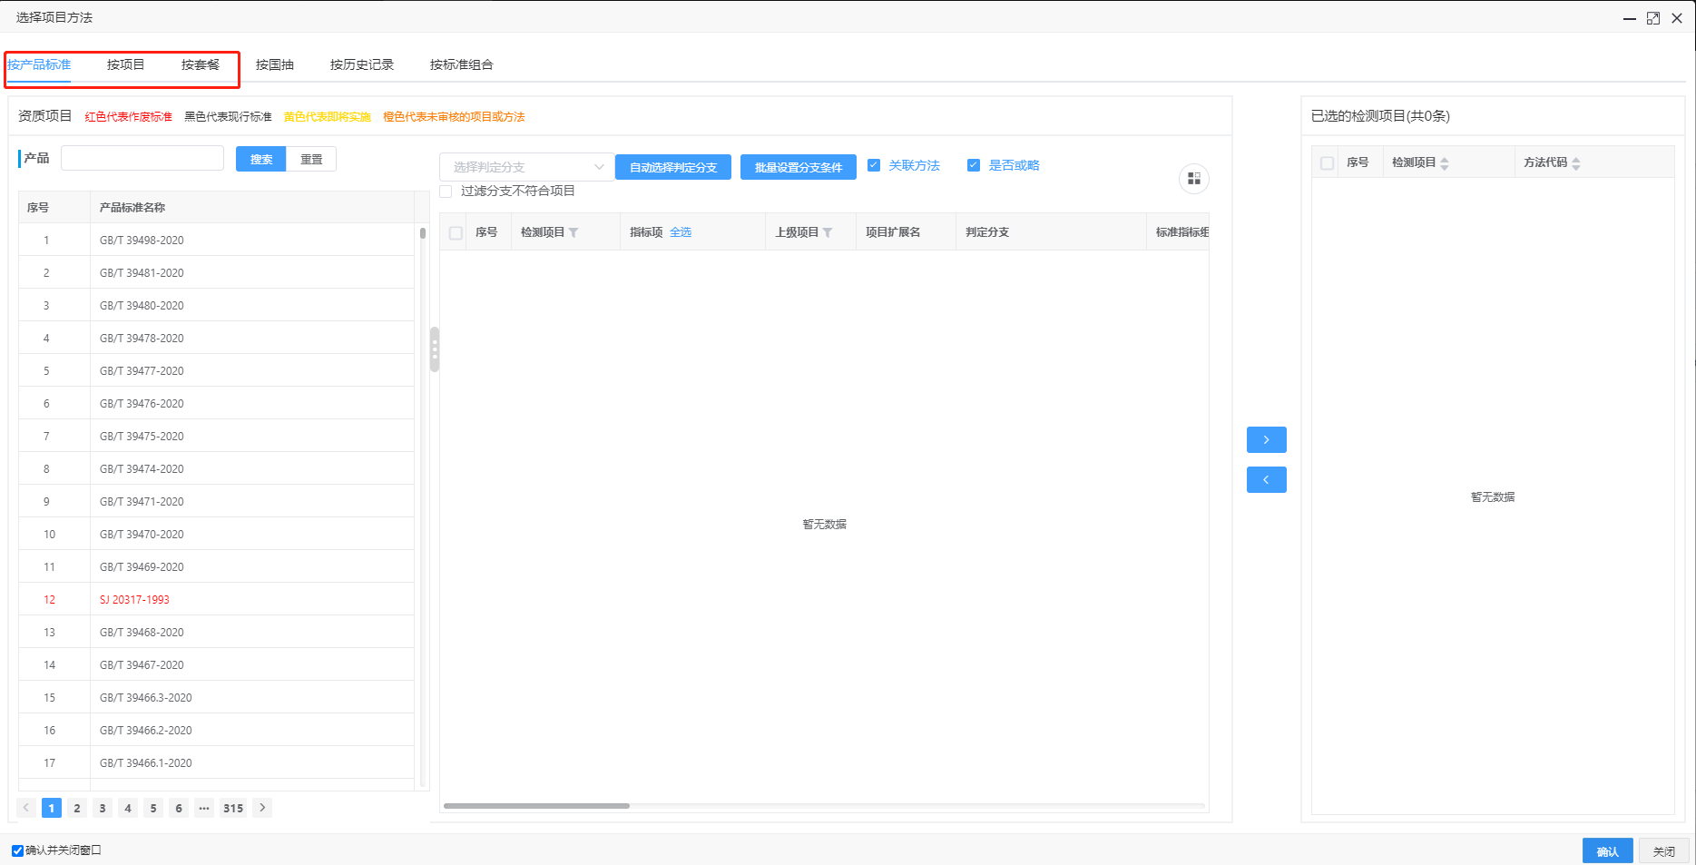

## 4.3 合同评审

个人任务选择和不选择两种情况下的加载和查询速度，编辑委托申请面加载信息的加载速度。

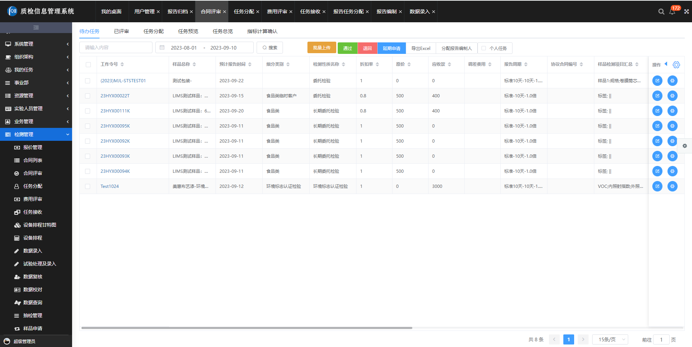

## 4.4 任务分配

按照委托、样品、项目，选择非本科室进行加载和查询速度。

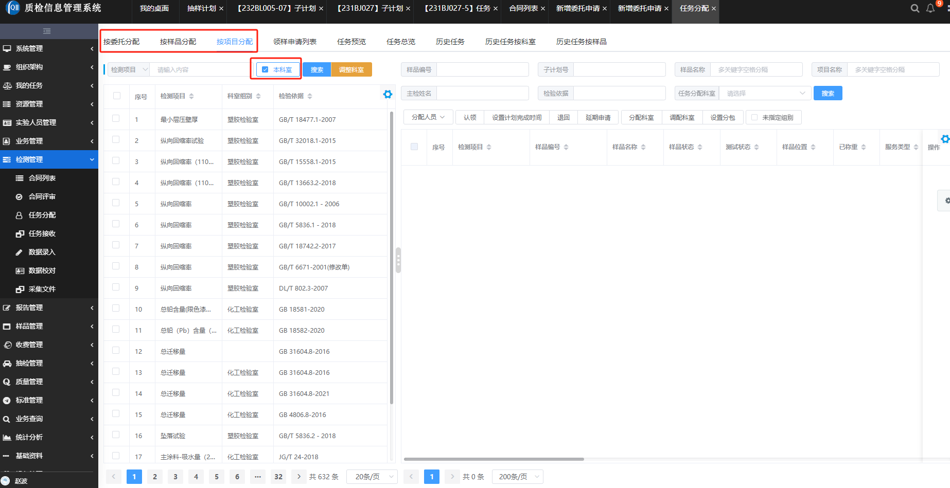

**4.5 数据录入**

本人、科室任务的任务按照委托、项目、样品三种录入方式下数据的加载速度。

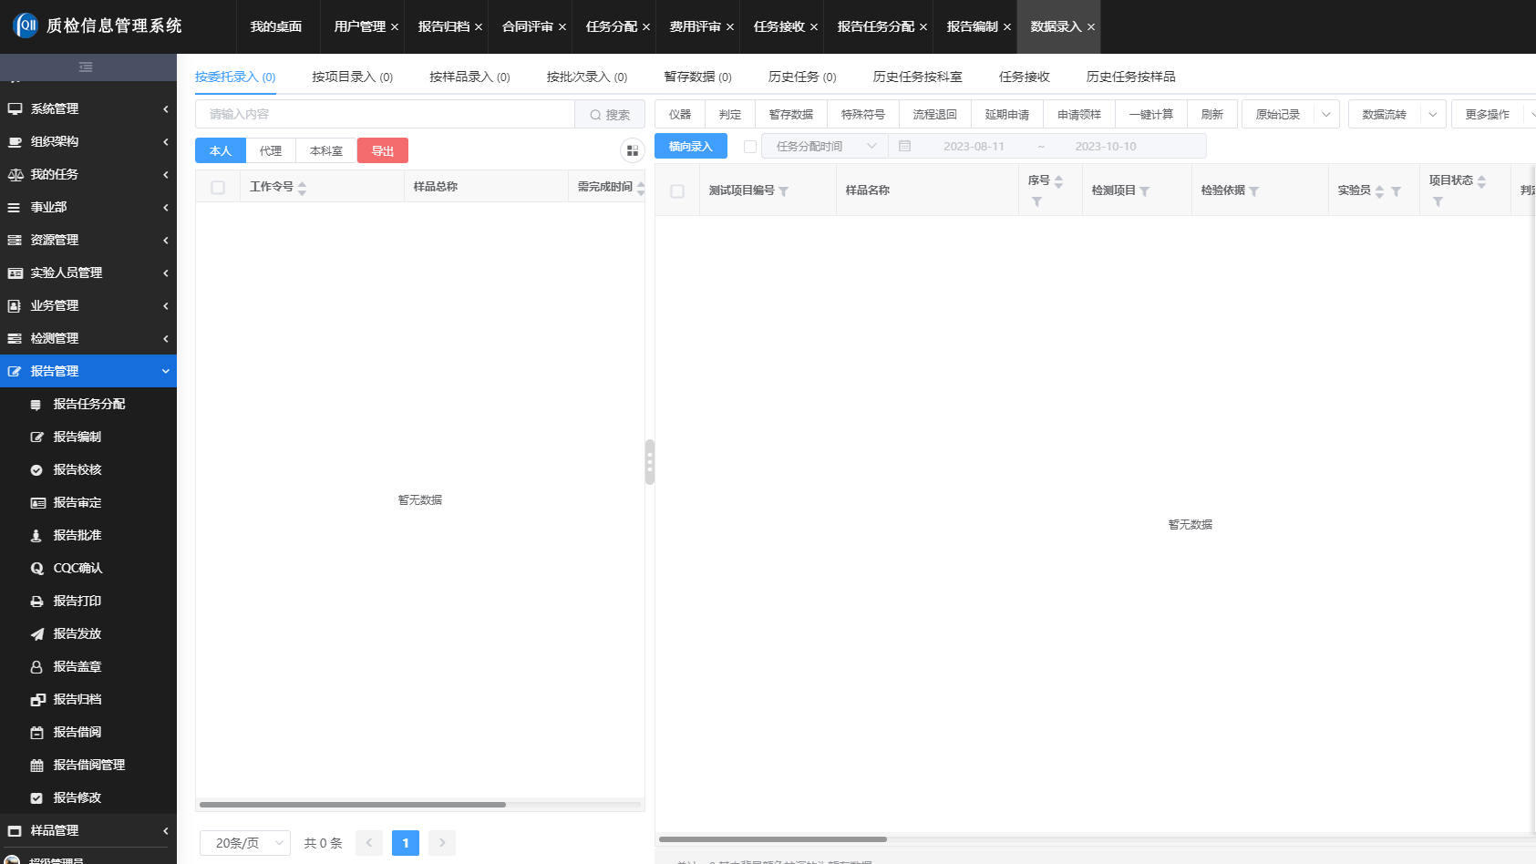

## 4.6 报告编制

个人任务选择和不选择两种情况下代编制报告和已编制报告的查询加载速度。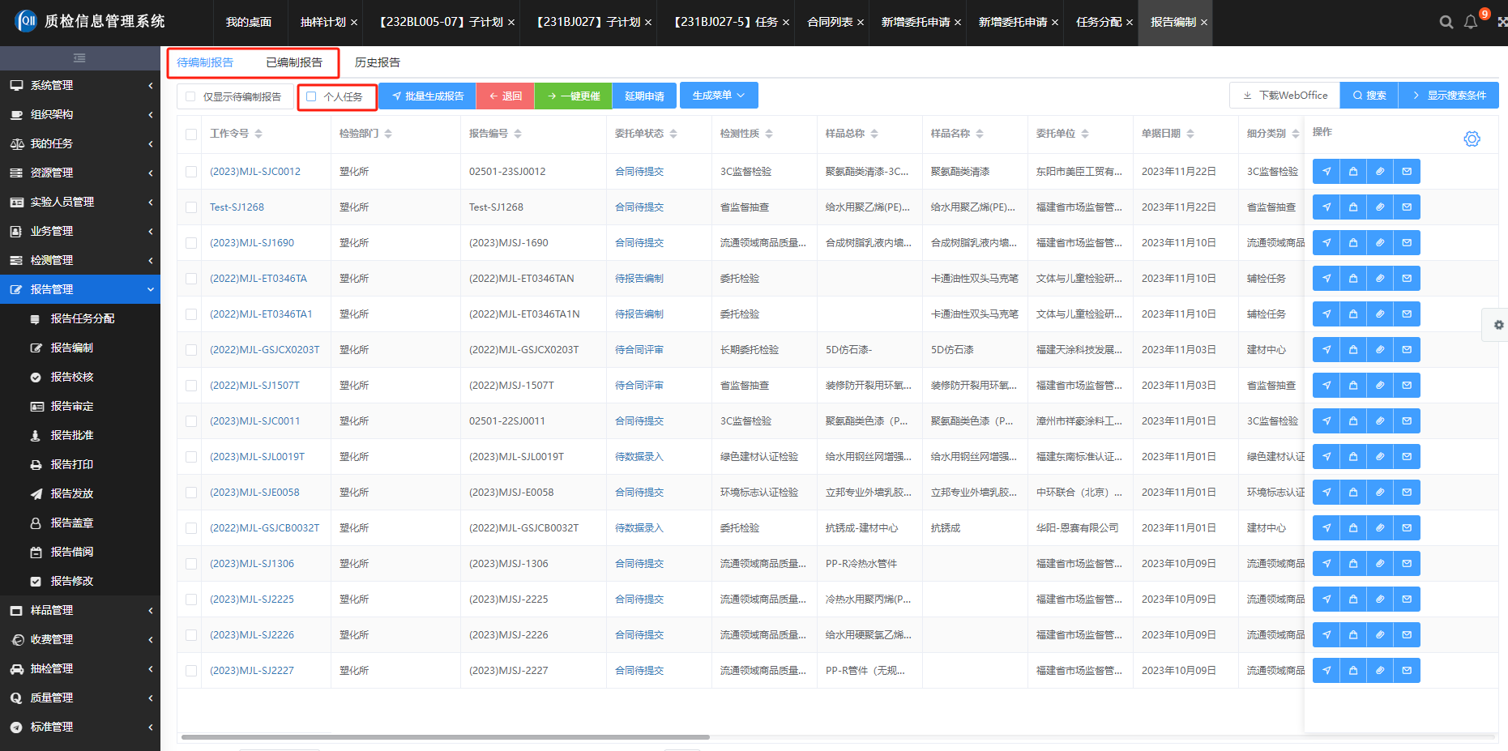

## 4.7 生成报告

打开生成报告的速度；选择检验依据的检索和加载速度，历史报告引用选择加载的速度，确认生成报告的速度。

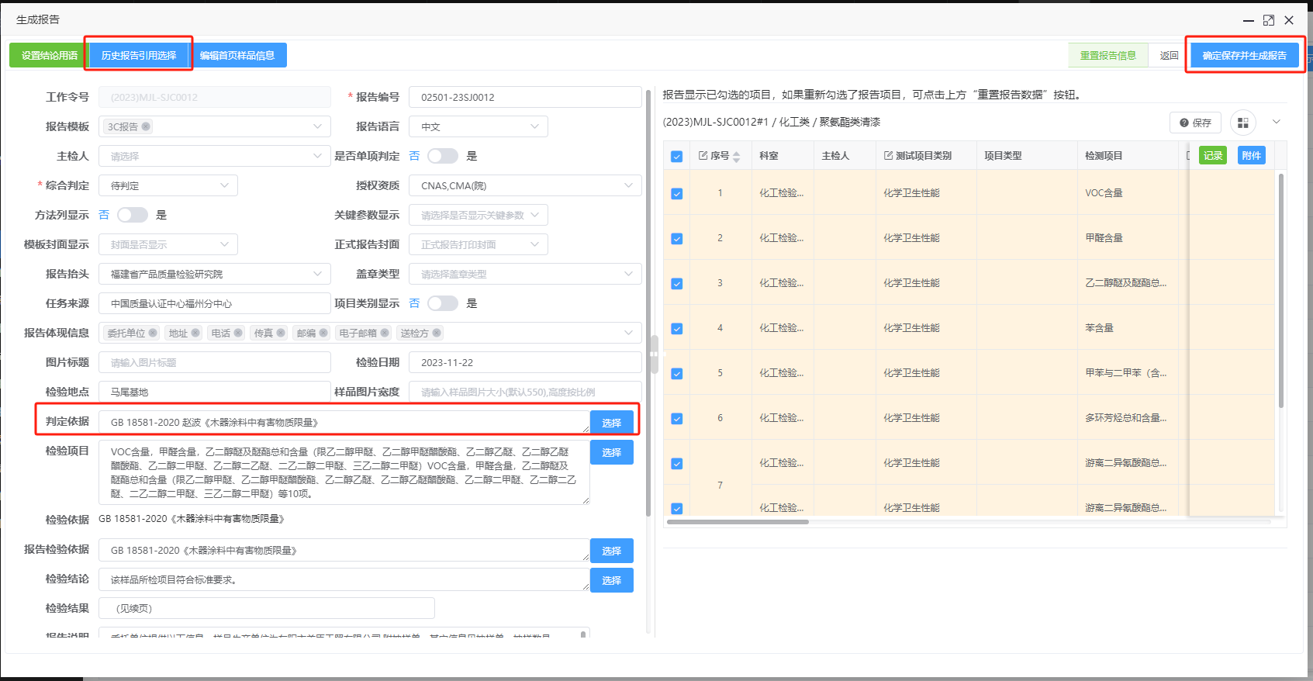

## 4.8 报告批准

非个人任务情况下，查询和打开基本编辑信息界面的速度。

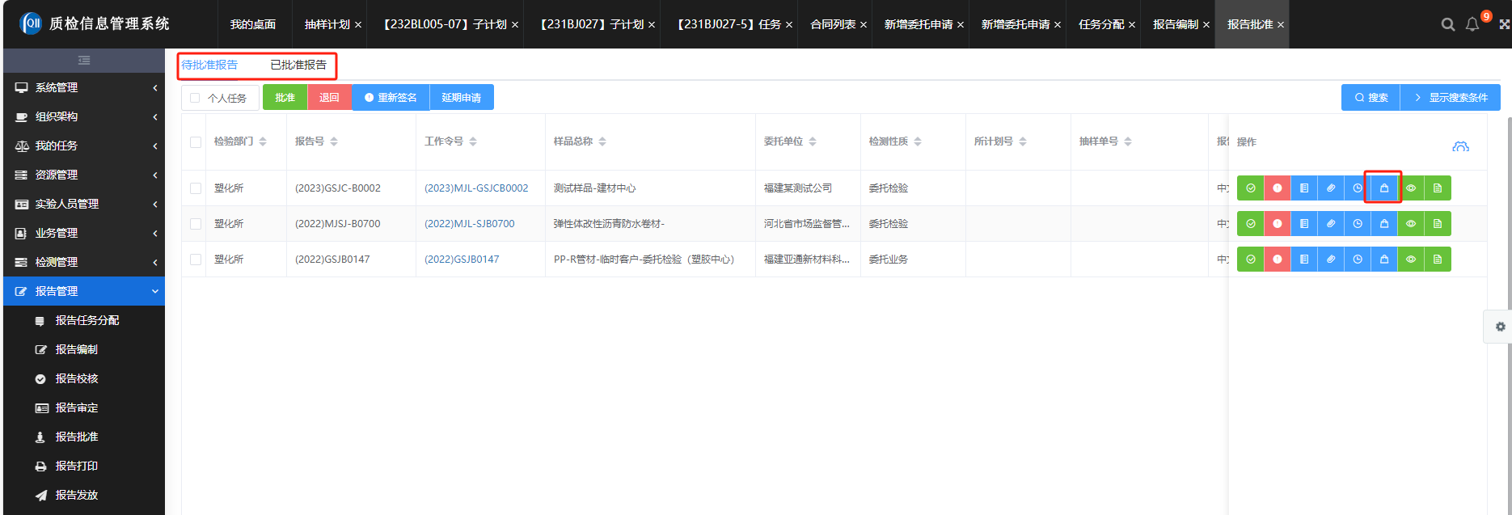

## 4.9 报告打印

三个选卡下的搜索检索加载速度。

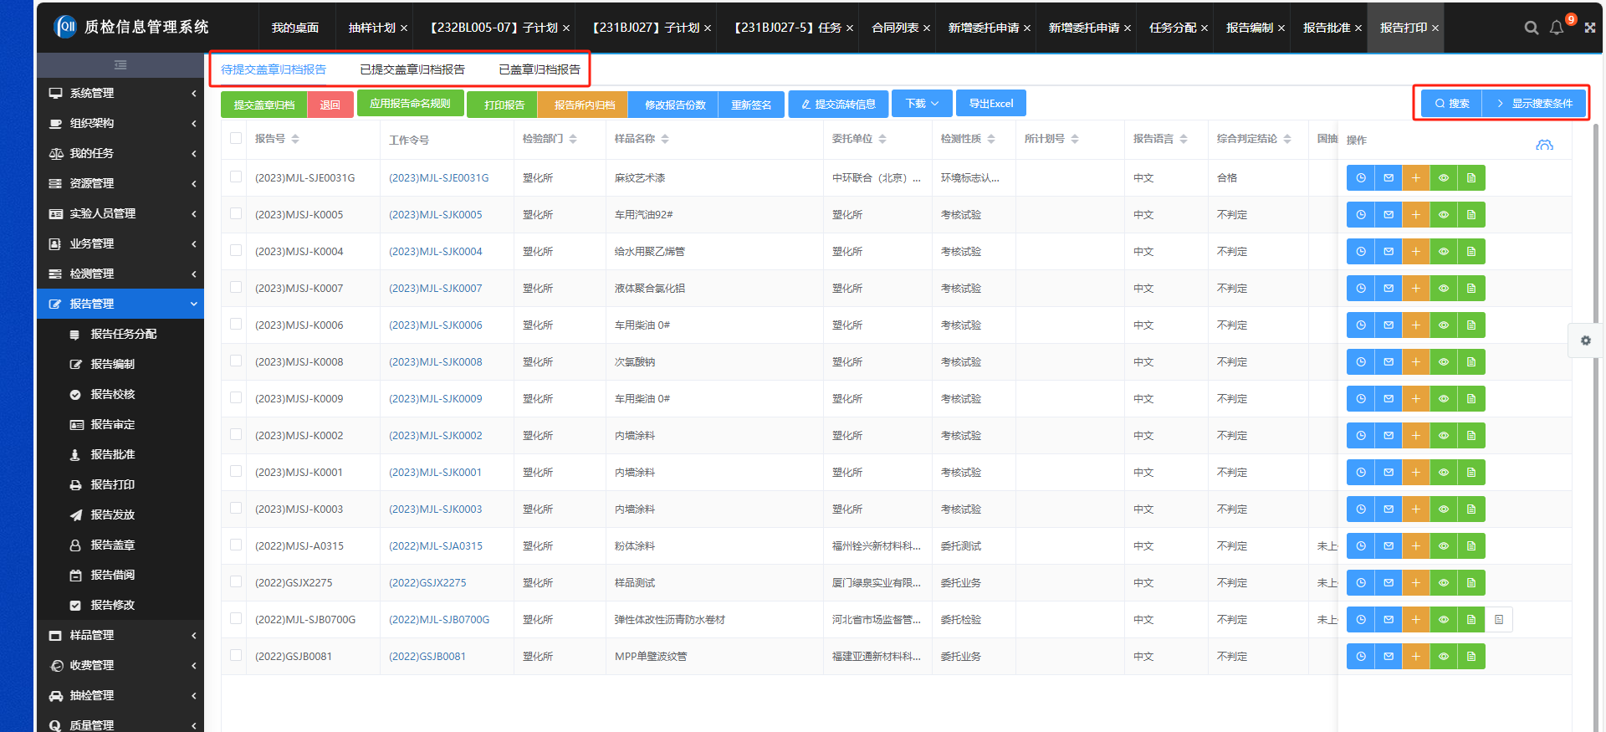

## 4.10 报告盖章

查询与检索查询加载速度；

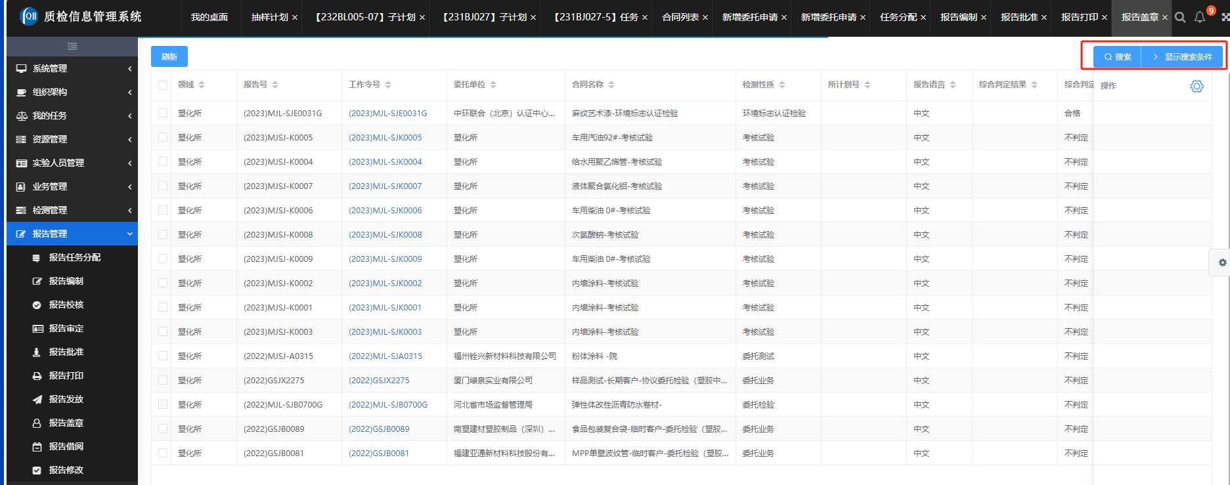

## 4.11 报告归档

查询与检索查询加载速度；

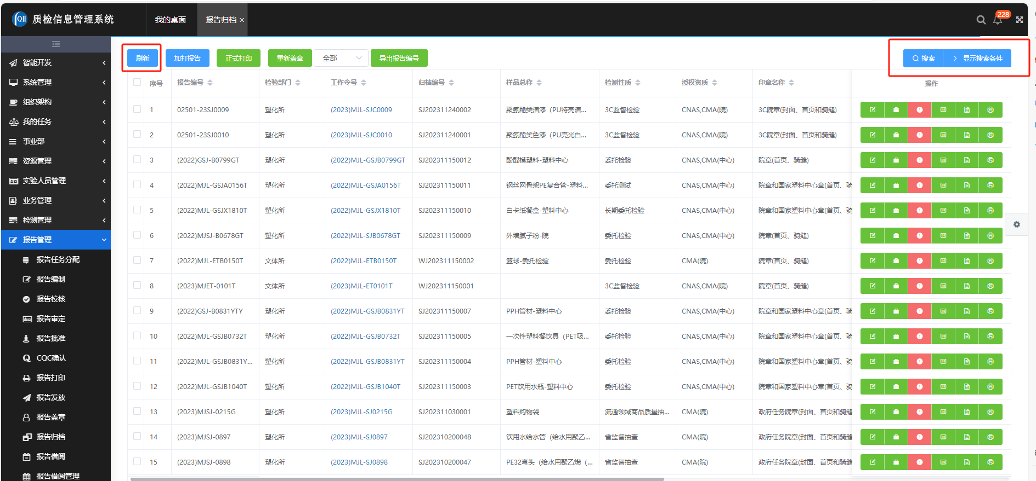

## 4.12 标准信息

标准查询新增。

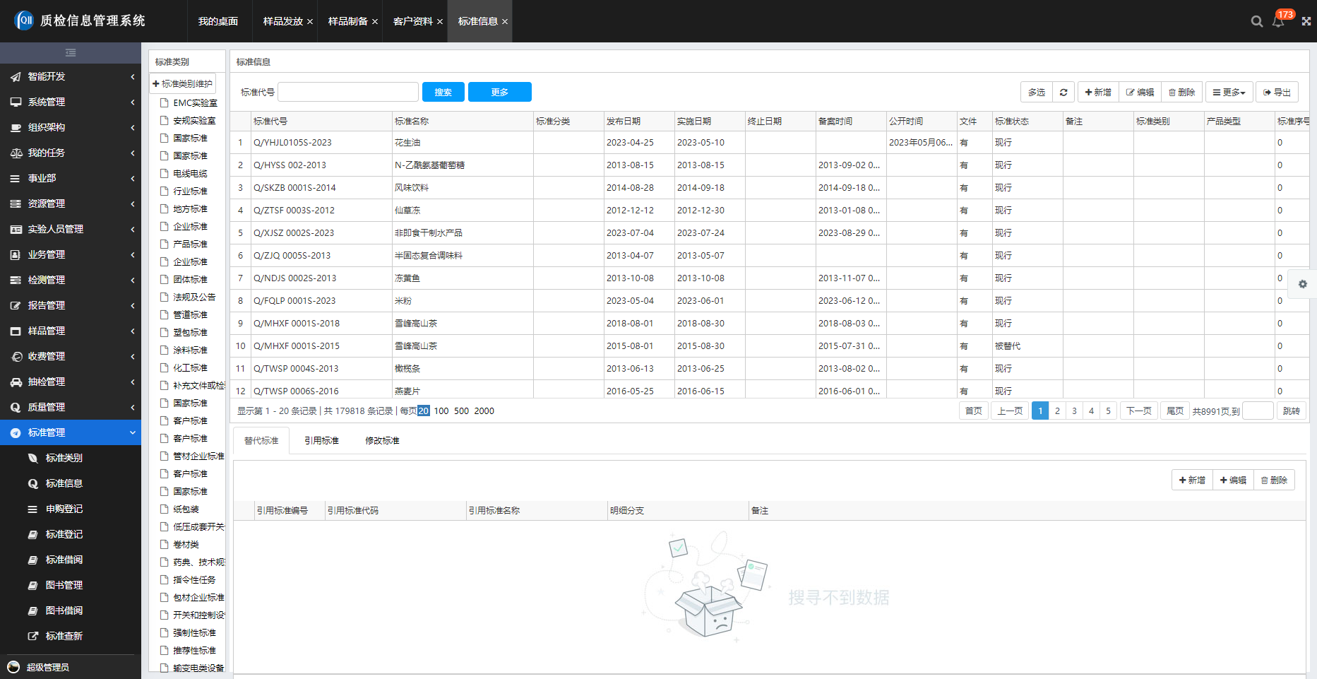

## 4.13 后勤子系统

包括主界面加载响应速度

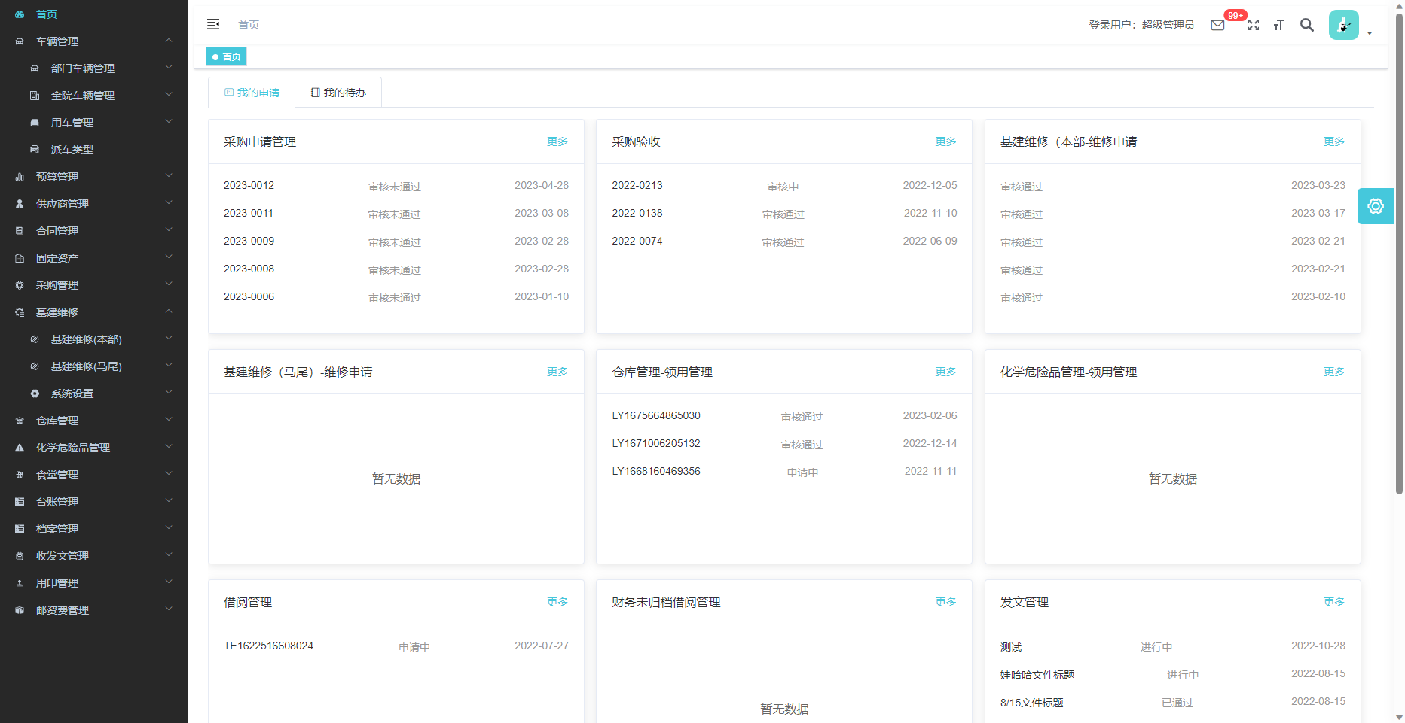

采购申请模块，查询，新增。

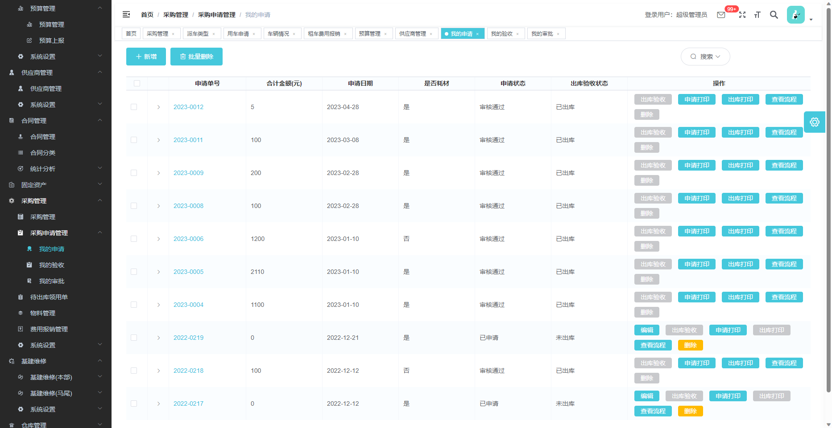

## 4.14 样品登记

样品加载和搜索，新增的速度。

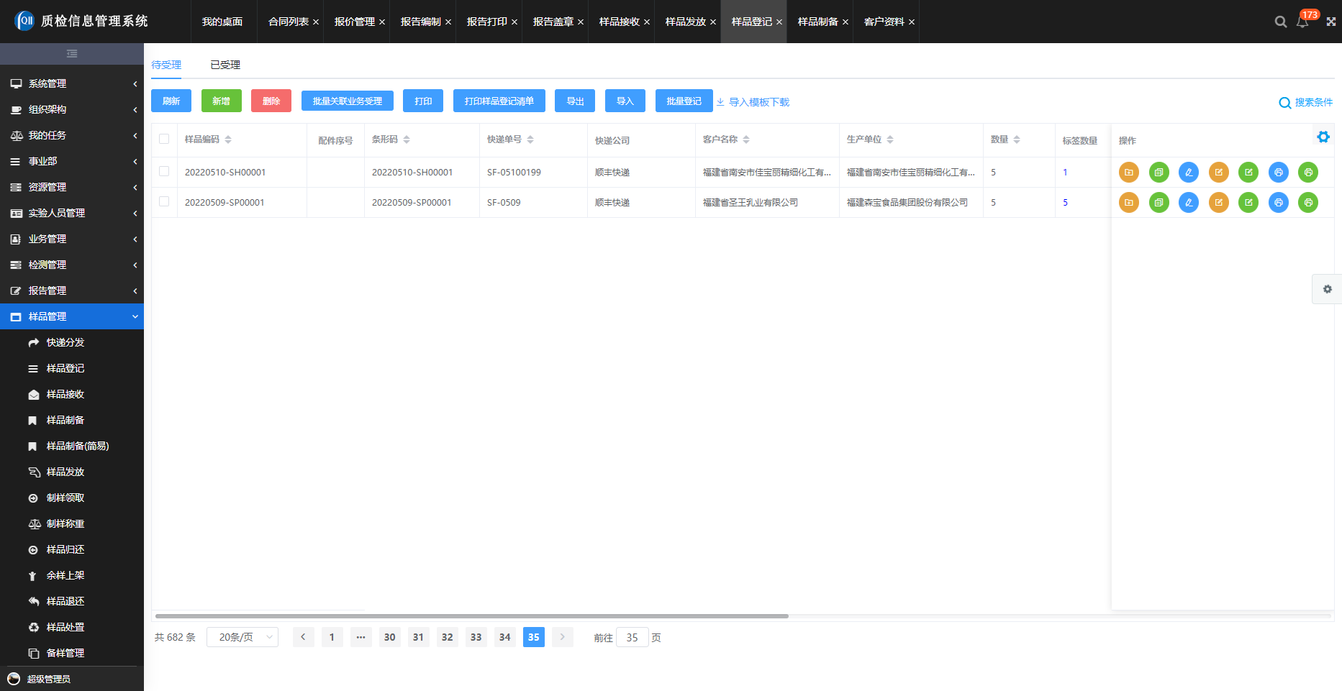

## 4.15 资质能力库

加载页面，查询检索速度

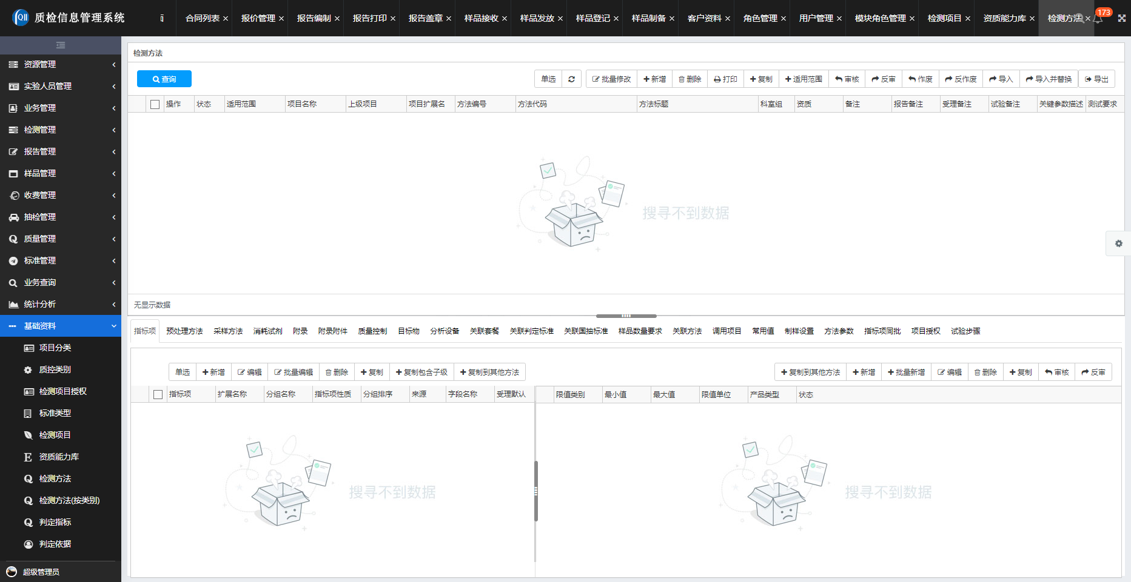

## 4.16 客户协议

客户协议查询检索，翻页速度。

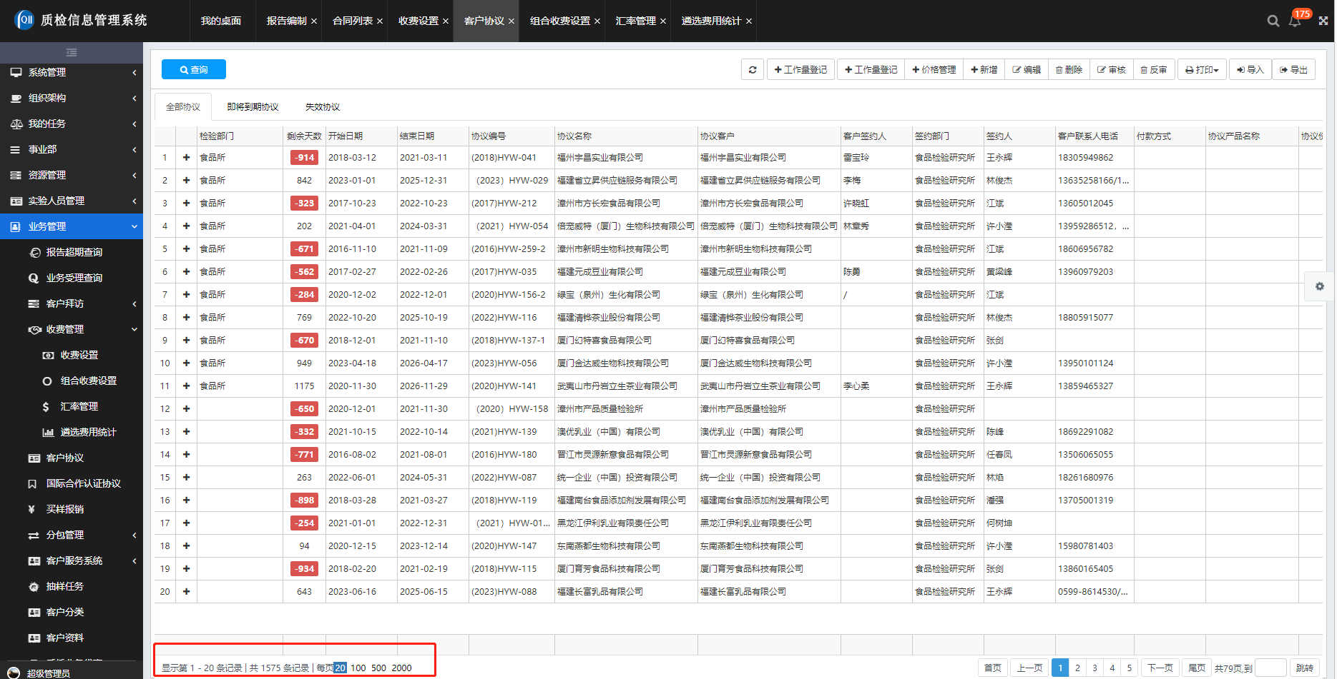

## 4.17 遴选费用统计

遴选费用加载和条件查询速度

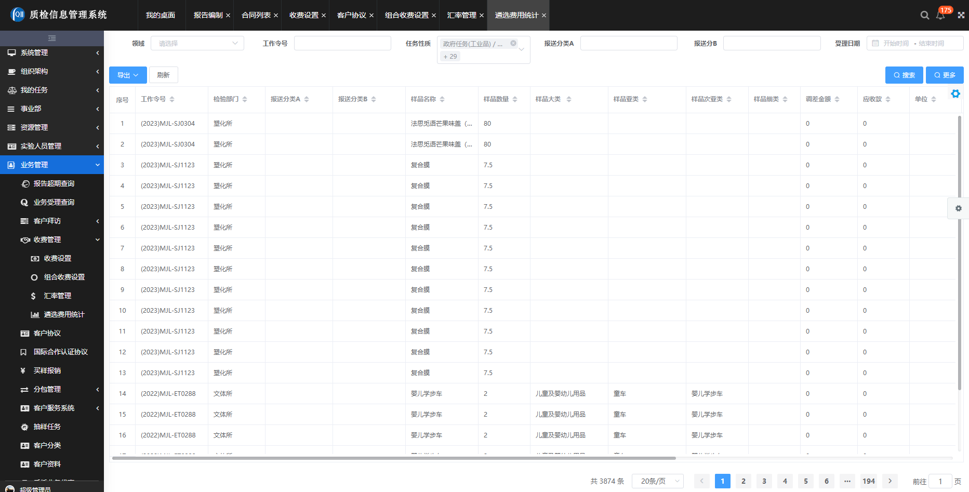

**5、预算总价：3.55万元**

**6、投标企业要求**

1、须提供有效的企业法人证书复印件加盖公章。

2、须提供投标人CMA检验检测机构证书与能力范围证明加盖公章。

3、承诺提供的检验报告带CMA标识。

**6、交付物**

须提供带CMA标识检验报告与结论，同时附完整的性能测试报告与原始记录数据、测试脚本和配置文件。

**7、交付时间：**合同签订后13个工作日内.

**8、付款方式：**合同要求所有工作完成后且收到合同金额增值税专用发票后15个工作日内支付相应费用。

|  |  |
| --- | --- |
| **附件2 投标人报名表** | |
| 投标项目名称  （编号及合同包号） |  |
| 报名投标单位名称  及盖章 |  |
| 报名投标单位联系人及联系电话 |  |
| 报名时间 |  |